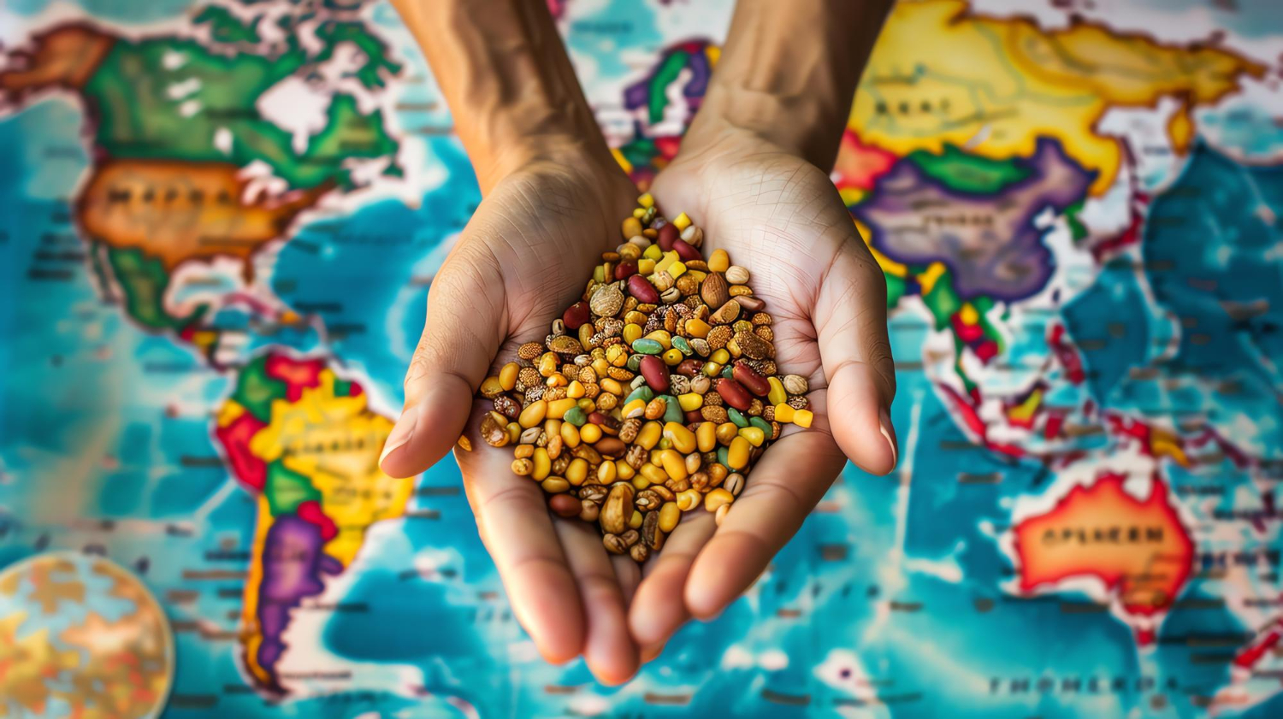

Was wisst ihr schon über Fairtrade und Fairtrade-Produkte? Macht euch Notizen. Sammelt anschliessend alle Informationen gemeinsam in einer Mindmap.

___________________________________________________________________

___________________________________________________________________

___________________________________________________________________

# Das Fairtrade-System

Schau dir nun das folgende Video an und beantworte die Fragen darunter.

|  |  |
| --- | --- |
|  | Youtube: Das Fairtrade-System  To watch the youtube video just scan the QR code.  https://www.youtube.com/watch?v=MrSIKTNRibE |

Benenne drei Vorteile, die Kaffeebauern durch die Mitgliedschaft in Fairtrade-Kooperativen haben.

___________________________________________________________________

___________________________________________________________________

___________________________________________________________________

Beschreibe, wie die Fairtrade-Prämie verwendet wird und wer darüber entscheidet.

___________________________________________________________________

___________________________________________________________________

___________________________________________________________________

Erkläre, wie Fairtrade-Produkte zur Verbesserung der Umwelt beitragen.

___________________________________________________________________

___________________________________________________________________

___________________________________________________________________

# Fairtrade-Produkte im Detail

Lerne nun ein Fairtrade-Produkt näher kennen und beantworte die dazugehörigen Fragen.

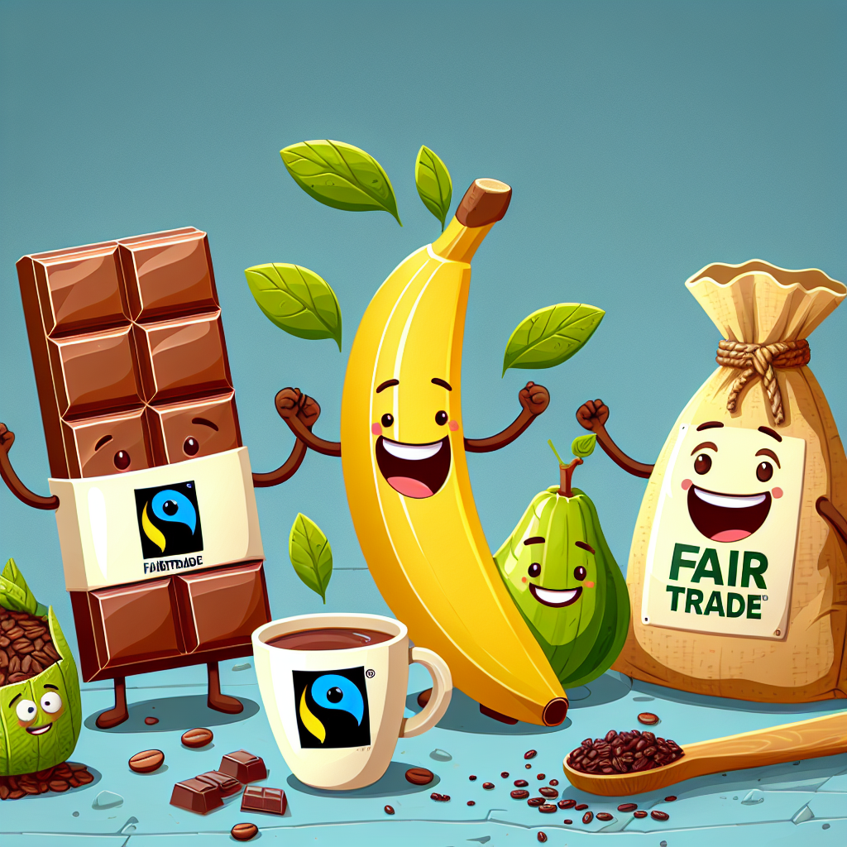

Fairtrade-Schokolade

Hallo, ich bin eine Fairtrade-Schokolade! Mein Abenteuer begann in den tropischen Wäldern von Ghana, einem Land in Westafrika. Dort wachsen die Kakaobohnen, aus denen ich gemacht bin, an großen Kakaobäumen. Mein Weg ist etwas ganz Besonderes, denn ich bin eine Fairtrade-Schokolade!

Fairtrade bedeutet, dass die Menschen, die sich um mich kümmern, fair behandelt werden. Die Bauern, die die Kakaobohnen pflanzen und ernten, bekommen einen fairen Preis für ihre harte Arbeit. Das bedeutet, dass sie genug Geld haben, um ihre Familien zu versorgen und ihre Kinder zur Schule zu schicken. Das ist ein großer Unterschied zu anderen Kakaobohnen, bei denen die Bauern oft nur wenig Geld bekommen.

Nachdem die Kakaobohnen sorgfältig geerntet wurden, werden sie in der Sonne getrocknet. Die Menschen, die sich darum kümmern, haben gute Arbeitsbedingungen und werden gerecht bezahlt. Sie haben Pausen, um sich auszuruhen, und ihre Arbeitsplätze sind sicher. Das ist wichtig, denn es geht nicht nur darum, dass ich lecker schmecke, sondern auch darum, dass die Menschen, die mich anbauen, glücklich und gesund sind.

Nach dem Trocknen werden die Kakaobohnen in Säcke verpackt und auf eine lange Reise geschickt. Sie werden in Fabriken gebracht, wo sie geröstet und zu Kakaomasse verarbeitet werden. Auch hier arbeiten Menschen, die fair behandelt werden und gute Arbeitsbedingungen haben. Schließlich werde ich zu der leckeren Schokolade, die du im Supermarkt findest.

Fairtrade hat mir geholfen, meinen Weg zu dir zu finden, ohne dass dabei jemand unfair behandelt wurde. Wenn du mich kaufst, unterstützt du diese fairen Bedingungen und hilfst den Bauern und Arbeitern in Ghana. So kannst du mit jedem Stück meiner Fairtrade-Schokolade nicht nur etwas Gutes für dich, sondern auch für viele andere Menschen tun!

### Wähle für jede Frage die richtige Antwort aus.

###### **Was bedeutet es, dass die Kakaobauern einen fairen Preis für ihre Arbeit erhalten?**

Sie bekommen nur so viel, dass sie gerade überleben können. Sie erhalten genug Geld, um ihre Familien zu versorgen und ihre Kinder zur Schule zu schicken. Sie müssen keine Steuern auf ihren Verdienst zahlen.

###### **Warum ist es wichtig, dass die Arbeiter gute Arbeitsbedingungen haben?**

Damit sie länger arbeiten können. Damit sie sicher und gesund arbeiten können. Damit sie mehr Schokolade produzieren können.

###### **Wie werden die Kakaobohnen nach der Ernte weiterverarbeitet?**

Sie werden direkt an die Supermärkte geliefert. Sie werden in der Sonne getrocknet und dann geröstet. Sie werden sofort zu Schokolade verarbeitet.

###### **Welche Rolle spielt Fairtrade für die Bauern und Arbeiter?**

Fairtrade sorgt dafür, dass sie fair behandelt und gerecht bezahlt werden. Fairtrade unterstützt ausschließlich die Schokoladenhersteller. Fairtrade kümmert sich nur um den Transport der Schokolade.

###### **Was unterstützt du, wenn du Fairtrade-Schokolade kaufst?**

Du unterstützt fairere Arbeitsbedingungen und faire Löhne. Du unterstützt ausschließlich den Transport der Schokolade. Du unterstützt nur den Supermarkt, in dem du die Schokolade kaufst.

Schau dir nun noch einmal alle Informationen an und notiere: Was kannst du selbst tun, um Fairtrade zu unterstützen?

___________________________________________________________________

___________________________________________________________________

___________________________________________________________________

# Bonus: Fairtrade-Rezept

Hier findest du noch ein Rezept, das du zu Hause mit deiner Fairtrade-Zutat ganz einfach nachbacken / nachkochen kannst. Viel Spaß!

### Schokoladenkekse

Zutaten:

100g Fairtrade-Schokoladentafel, gehackt

100g Butter, weich

100g Zucker

1 Ei

1 TL Vanillezucker

150g Mehl

1/2 TL Backpulver

1 Prise Salz

Zubereitung:

Heize den Backofen auf 180 Grad Celsius vor und lege ein Backblech mit Backpapier aus.

Gib die weiche Butter und den Zucker in eine große Schüssel und rühre alles mit einem Handmixer oder einem Schneebesen cremig.

Schlage das Ei und den Vanillezucker unter die Butter-Zucker-Mischung, bis alles gut vermischt ist.

Mische das Mehl, das Backpulver und die Prise Salz in einer separaten Schüssel.

Gib die trockenen Zutaten zu der Butter-Zucker-Mischung und rühre alles vorsichtig unter, bis ein Teig entsteht.

Hebe die gehackte Fairtrade-Schokolade unter den Teig.

Forme mit einem Esslöffel kleine Teigkugeln und lege sie mit ausreichend Abstand auf das vorbereitete Backblech.

Drücke die Teigkugeln leicht flach und backe die Kekse etwa 10-12 Minuten im vorgeheizten Ofen, bis sie an den Rändern goldbraun sind.

Lasse die Kekse kurz auf dem Blech abkühlen, bevor du sie auf ein Kuchengitter legst, um vollständig abzukühlen.

Viel Spaß beim Backen und guten Appetit!